**Kanban**

# Ursprünge

Das Wort Kanban stammt ursprünglich aus Japan und bedeutet Signalkarte. Das Vorgehen wurde von Toyota entwickelt, um den Materialfluss in der Produktion zu optimieren. Ziel war es, gleichzeitig den Vorrat von Produktionsmaterialien zu minimieren, Nachschub zu garantieren und Engpässe aufgrund zu vieler Bestellungen zu vermeiden. Das Ergebnis war das Vorgehensmodell **Kanban**, das über die sogenannte **Pull-Methode** agiert; hierbei wird erst Nachschub angefordert, wenn der aktuelle knapp wird.  
Das Prinzip der Vorgehensweise wurde anschließend von Microsoft aufgenommen und an das IT-Projektmanagement angepasst.

# Funktionsweise

Visualisierung des Projekts anhand eines Kanban-Boards, das dauerhaft allen Mitarbeitern zur Verfügung steht, um das Projekt so klar, transparent und einfach wie möglich darzustellen.  
Hierzu kann eine Pinnwand, ein Magnetboard oder ein Monitor verwendet werden.

Generell dürfen Karten nur von links nach rechts gezogen werden, nicht von rechts nach links. Um Überarbeitung/Überladung einer Stage oder eines Teams zu vermeiden, müssen Kartenlimits für einzelne Spalten festgelegt werden, sogenannte **Work-In-Progress-Limits**.

Eine **Priorisierung** der Aufträge ist durch eine Zusatznotiz auf der jeweiligen Auftragskarte möglich, meist „Fastlane“ oder „Swimmlane“. Zudem werden zeitintensivere Aufträge meist weiter oben in der Spalte angeordnet, somit kann sich schnell ein Überblick über die Prioritäten verschafft werden.

# Kanban-Boards

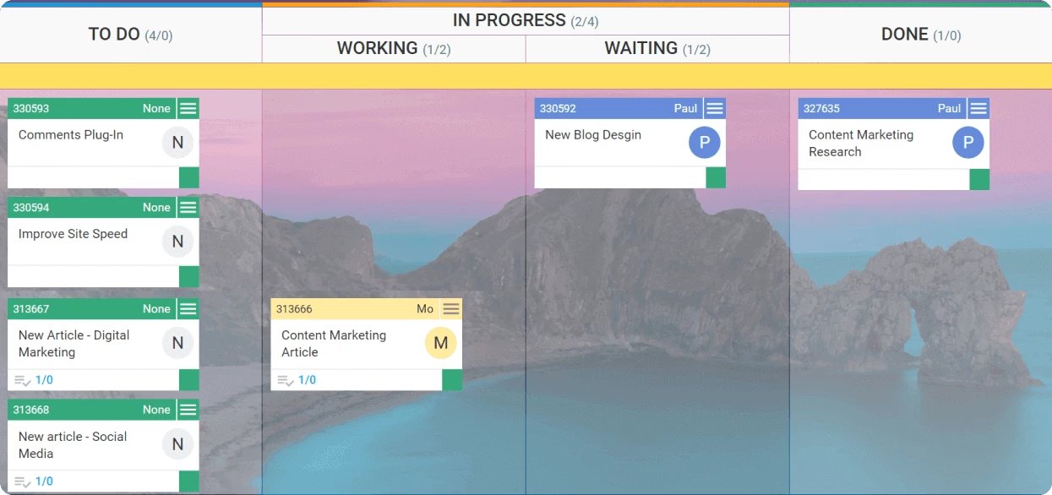

* Pro Stage (z.B., To Do, In Progress, Done) eine Spalte
* Mehrere Spalten pro Team/Stage möglich, z.B. für Doing & Done, oder Working & Waiting
* Limitierung der Karten in der Working/Doing-Spalte
* Pull-Prinzip -> Karten werden erst dann in Working/Doing-Spalte gezogen wenn Work-In-Progress-Limit es zulässt
* Karten in Waiting-Spalte werden bei freiwerdenden Kapazitäten in Done gezogen
* 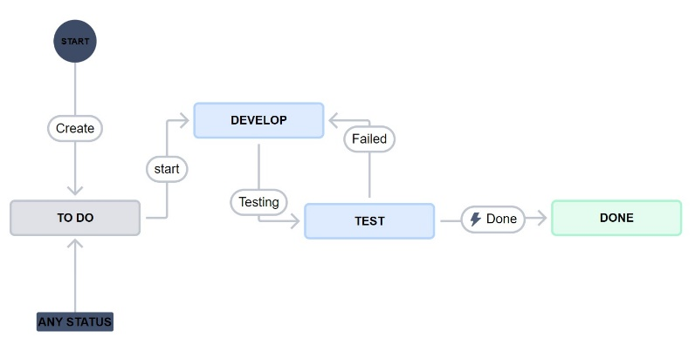Freie Gestaltung des Boards möglich, z.B. auch: To-Do, Development (mit Waiting-, Doing-Spalten), Testing, Done
* **Ausnahme der Kartenverschiebungsregel:** Karten dürfen, wenn eine Testing-Stage existiert, von Testing zurück nach Development geschoben werden

# Prinzipien

1. Visualisierung: Visualisierung anhand eines Kanban-Boards. Die Gestaltung bleibt relativ offen, jedoch müssen Stationen/Teams klar definiert werden und für Spalten Limits festgelegt werden
2. Limitierung: Jeder Spalte darf nur eine bestimmte maximale Anzahl an Aufgaben zugewiesen werden. Erst wenn eine Aufgabe komplett erledigt ist, darf diese eine Spalte weiter nach rechts wandern.
3. Management: Bei Problemen und Störungen haben diese höchste Priorität. Kommt ein Team an die Bearbeitungsgrenze und blockiert somit die Arbeit des vorangehenden Teams, so muss das blockierte Team dem überlasteten Team zuerst helfen, bevor es weiterarbeiten darf. So werden Arbeitskapazitäten effektiv verteilt.
4. Regulierung: Explizite Regeln müssen projektspezifisch erstellt werden, um Arbeitsabläufe so transparent und klar wie möglich zu gestalten. Dazu gehört z.B. Festlegung der Limits, Definition ab wann eine Aufgabe als erledigt gilt. Alle Regeln müssen sichtbar und veränderbar sein, z.B. auf dem Kanban-Board hinterlegt
5. Feedback: Rückmeldungen sind ein notwendiger Teil der Arbeit, um Prozesse zu optimieren und Probleme zu beheben. Dafür sind sogenannte Kadenzen, regemäßige Meetings vorgesehen, um das Projekt transparent für alle Teams zu halten.
6. Kaizen: Kaizen beschreibt das Prinzip der kontinuierlichen Verbesserung. Die Theorie geht davon aus, dass kein Perfektionismus/Optimum erreicht werden kann, sondern nur an dauerhafter Verbesserung arbeiten kann.

# Vor- und Nachteile

|  |  |
| --- | --- |
| Vorteile | Nachteile |
| Offenes Prinzip | Bedarf übergreifender Kompetenzen |
| Mehr Transparenz | Fehlende Zeitplanung kann Probleme bei Deadlines erzeugen |
| Gleichmäßiger Workflow | Arbeit muss sich in einzelne Schritte aufteilen lassen |
| Stetige Verbesserung | Übersichtsverlust bei zu großer Kartenmenge |
| Lässt sich in vielen Situationen anwenden | Kein kundenspezifisches Feedback vorgesehen |
| Einfache Integration |  |

# Quellen

## Textquellen

* <https://www.it-agile.de/agiles-wissen/kanban/was-ist-kanban/>
* <https://www.ionos.de/digitalguide/websites/web-entwicklung/kanban/>
* <https://www.atlassian.com/de/agile/kanban>
* <https://kanbanize.com/de/kanban-ressourcen/kanban-erste-schritte/was-ist-kanban>
* <https://www.lepros.de/Glossar/kanban.php>
* <https://refa.de/service/refa-lexikon/kanban>
* <https://kanbantool.com/de/kanban-board>
* <https://www.atlassian.com/de/software/jira>

## Bildquellen

* JIRA
* <https://kanbanize.com/kanban-resources/kanban-software/kanban-board-examples>